Министерство науки и высшего образования Российской Федерации

Федеральное государственное бюджетное образовательное учреждение

высшего образования

«Новгородский государственный университет имени Ярослава Мудрого»

Институт электронных и информационных систем

Кафедра информационных технологий и систем

**Зачисление в институт**

**курсовая работа по дисциплине «Базы данных»**

направления подготовки 09.04.01 «Информатика и вычислительная техника»

Преподаватель:

____________ / Телина И.C

«____» ______________ 2020 г.

Выполнил студент группы 8091:

__________ / Васильев И.В.

«____» ______________ 2020 г.

Великий Новгород

2020

Содержание:

**Введение** **3**

**Структурный анализ** **4**

Анализ предметной области 4

Анализ требований к информационной системе 5

Инфологическая модель данных. 8

**Физическая структура реляционной БД** **9**

Разработка таблиц БД и обеспечение целостности данных 9

**Разработка запросов** **10**

**Транзакции** **11**

Создание представлений 12

Создание индексов 13

**Разработка основных программных объектов базы данных** **14**

Разработка триггеров 14

**Заключение** **14**

# Введение

Базы данных — это совокупность структур, предназначенных для хранения больших объемов информации и программных модулей, осуществляющих управление данными, их выборку, сортировку и другие подобные действия.

Информация базы данных хранится в одной или нескольких таблицах. Любая таблица с данными состоит из набора однотипных записей, расположенных друг за другом. Они представляют собой строки таблицы, которые можно добавлять, удалять или изменять.

Каждая запись является набором именованных полей, или ячеек, которые могут хранить информацию. Однотипные поля разных записей образуют столбец таблицы.

Создав одну таблицу, вы уже получаете полноценную базу данных. Однако в реальной жизни структуры баз данных, а соответственно и способы их создания, намного сложнее.

Для решения проблем избыточной информации, в которой иногда трудно сориентироваться и выбрать нужные сведения, применяются автоматизированные базы данных (СУБД).

# 

# 

# Структурный анализ

## Анализ предметной области

Необходимо спроектировать базу данных для сценария зачисления абитуриентов в институт разных потоков, на группы разных факультетов. Из текста задания можно выделить 5 сущностей:

1. Абитуриент
2. Группа
3. Поток
4. Факультет
5. Институт

Для удобства, я введу словарь, который сможет дать определения вводимых мною слов, используемых в ходе работы.

Словарь:

Абитуриентом является человек, который хочет поступить на определенную специальность в институт. Для этого ему необходимо иметь при себе результаты ЕГЭ и подать необходимые документы на ту специальность, которую он выбрал.

Институтом является организация, предоставляющее образования для студентов, состоит из факультетов.

Студентом является человек, который был абитуриентом и прошёл отбор в институт. Он может получать услуги образования. Каждый студент прикрепляется к соответствующей группе по специальности, которую он выбрал.

Факультетом является подразделение института, на котором осуществляется подготовка [студентов](https://ru.wikipedia.org/wiki/%D0%A1%D1%82%D1%83%D0%B4%D0%B5%D0%BD%D1%82) по специальностям, которые определены в конкретном факультете.

Группой является объединение студентов, которые учатся на определенно одной специальности. Каждая группа имеет свой номер, идентифицирующий данную группу. Номер группы формируется по принципу: номер потока + номер кафедры + номер специальности.

Потоком является все абитуриентом, которые подали свои заявления в определённый год. Номером потока, является числовое значение, равное остатку от деления года поступления на 10

Экзамены, необходимые для поступления, являются критерием, который отбирает из всех абитуриентов потока только тех, кто имеет в сумме больше баллов, чем остальные. Ограничением для поступления служит целевой набор на специальность.

Целевым набором является количество студентов, которых может взять институт на определенную специальность.

Конец словаря.

## Анализ требований к информационной системе

Что конкретно должна уметь моя база данных ? Для ответа на этот вопрос я воспользуюсь методом проектирования программного обеспечения под названием сценарий использования, в котором постараюсь объяснить принцип работы моей системы и соответствующие требования к ней.

Имя сценария: зачисления в институт.

Цель: человек хочет начать учиться в институте на определенную специальность.

Акторы: человек, абитуриент, студент.

Предварительные условия: институт получается целевой набор, определяя количество новый студентов на специальности.

Активаторы: после окончания учебного года, начинается формироваться поток абитуриентов, которые хотят учиться.

Порядок событий:

1. Человек подаёт заявление в институт, получая статус абитуриент
2. Ожидание даты окончания приема документов
3. Сформирован список абитуриентов, которые теперь должны пройти конкурс на место.
4. Студенты,уже учащиеся в институте, переходят на следующий курс
5. Формирование списка новых студентов из списка абитуриентов путем отбора
6. Формирование новых групп, в которых будут учится новые студент

Таблица 1 - Таблица сущностей

|  |  |  |
| --- | --- | --- |
| Название сущности | Идентификатор сущности | Назначение сущности |
| Студент | Student | Содержит сведения о студентах |
| Группа | Groups | Содержит сведения о группах |
| Специальность | Specialty | Содержит сведения о специальностях |
| Факультет | Department | Содержит сведения о факультетах |
| Баллы | Points | Содержит сведения о результатов экзаменов |
| Предмет | Academic_subject | Содержит сведения об академических дисциплинах |

Отношение “Студент”

|  |  |  |  |  |  |  |  |
| --- | --- | --- | --- | --- | --- | --- | --- |
| Имя столбца | Содержимое описание | Тип данных | Размерность | Область допустимых значений | Возможность значения  Null | Роль | Пример |
| student_book_number | Номер зачётной книжки | символьный | - | ‘0-9’,‘-’ | нет | PK | 011-1 |
| last_name | Имя | символьный | 30 | ‘А-я’ | нет |  | Васильев |
| first_name | Фамилия | символьный | 15 | ‘А-я’ | нет |  | Иван |
| patronymic | Отчество | символьный | 20 | ‘А-я’ | нет |  | Владимирович |
| date_of_dirth | Дата рождения | дата | 8 | 01.01.1980 – 31.12.2100 | нет |  | 2000-08-20 |
| group_id | номер группы | символьный | - | ‘0-9’ | нет | FK | 011 |
| course | номер курса | целый | - | ‘0-6’ | нет |  | 1 |

Отношение “Группа”

|  |  |  |  |  |  |  |  |
| --- | --- | --- | --- | --- | --- | --- | --- |
| Имя столбца | Содержимое описание | Тип данных | Размерность | Область допустимых значений | Возможность значения  Null | Роль | Пример |
| group_id | номер группы | символьный | - | ‘0-9’ | нет | PK | 011 |
| specialty_id | Номер специальности | целый | - | ‘0-9’ | нет | FK | 1 |

Отношение “Специальность”

|  |  |  |  |  |  |  |  |
| --- | --- | --- | --- | --- | --- | --- | --- |
| Имя столбца | Содержимое описание | Тип данных | Размерность | Область допустимых значений | Возможность значения  Null | Роль | Пример |
| specialty_id | Номер специальности | целый | - | ‘0-9’ | нет | PK | 1 |
| department_id | Номер факультета | целый | - | ‘0-9’ | нет | FK | 1 |
| specialty_name | Название специальности | символьный | - | ‘А-я’ | нет |  | Прикладная математика и информатика |
| target_set | целевой набор | целый | - | ‘0-9’ | нет |  | 5 |

Отношение “Факультет”

|  |  |  |  |  |  |  |  |
| --- | --- | --- | --- | --- | --- | --- | --- |
| Имя столбца | Содержимое описание | Тип данных | Размерность | Область допустимых значений | Возможность значения  Null | Роль | Пример |
| department_id | Номер факультета | целый | - | ‘0-9’ | нет | PK | 1 |
| department_name | название факультета | символьный | - | ‘A-Я’ | нет |  | ИЭИС |

Отношение “Баллы”

|  |  |  |  |  |  |  |  |
| --- | --- | --- | --- | --- | --- | --- | --- |
| Имя столбца | Содержимое описание | Тип данных | Размерность | Область допустимых значений | Возможность значения  Null | Роль | Пример |
| applicant_id | Номер абитуриента | целый | - | ‘0-9’ | нет | FK | 1 |
| Academic_subject_id | Номер предмета | целый | - | ‘0-9’ | нет | FK | 2 |
| Point_count | баллы | целый | - | ‘0-9’ | нет |  | 60 |

Отношение “Предмет”

|  |  |  |  |  |  |  |  |
| --- | --- | --- | --- | --- | --- | --- | --- |
| Имя столбца | Содержимое описание | Тип данных | Размерность | Область допустимых значений | Возможность значения | Роль | Пример |
| Academic_subject_id | Номер предмета | целый | - | ‘0-9’ | нет | PK | 1 |
| Academic_subject_name | Название предмета | текст | - | ‘A-Я’ | нет |  | Русский язык |

Отношение “Абитуриент”

|  |  |  |  |  |  |  |  |
| --- | --- | --- | --- | --- | --- | --- | --- |
| Имя столбца | Содержимое описание | Тип данных | Размерность | Область допустимых значений | Возможность значения | Роль | Пример |
| applicant_id | Номер абитуриента | целый | - | ‘0-9’ | нет | PK | 1 |
| specialty_id | номер специальности | целый | - | ‘0-9’ | нет | FK | 2 |
| last_name | Фамилия | символьный | 30 | ‘A-Я’ | нет |  | Бочкарёв |
| first_name | Имя | символьный | 15 | ‘A-Я’ | нет |  | Борис |
| patronymic | Отчество | символьный | 20 | ‘A-Я’ | нет |  | Анатольевич |
| date_of_dirth | Дата рождения | дата | - | 01.01.1980 – 31.12.2100 | нет |  | 2000-08-20 |
| date_application | Дата подачи документов | дата | - | 01.01.1980 – 31.12.2100 | нет |  | 2020-08-20 |

## Инфологическая модель данных.

В этом разделе я предоставлю ER - диаграмму, которая содержит информацию о сущностях системы и способах их взаимодействия, включает идентификацию объектов, важных для предметной области, свойств этих объектов и их отношений другими объектами.   
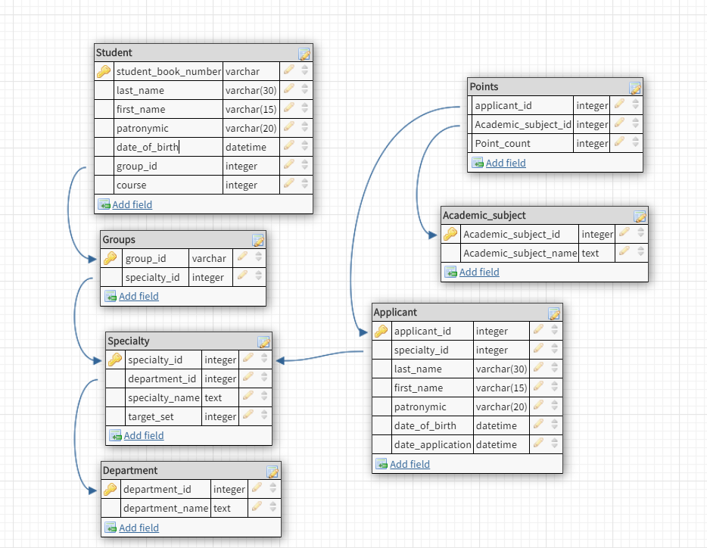

# Физическая структура реляционной БД

## Разработка таблиц БД и обеспечение целостности данных

CREATE TABLE Student

(

student_book_number varchar PRIMARY KEY,

last_name varchar(30) NOT NULL,

first_name varchar(15) NOT NULL,

patronymic varchar(20) NOT NULL,

date_of_dirth data(8) NOT NULL,

group_id varchar REFERENCES Groups(group_id),

course int NOT NULL

);

CREATE TABLE Groups

(

group_id varchar PRIMARY KEY,

specialty_id int REFERENCES Specialty(specialty_id)

);

CREATE TABLE Specialty

(

specialty_id INTEGER PRIMARY KEY AUTOINCREMENT,

department_id INTEGER REFERENCES Department(department_id),

specialty_name text NOT NULL,

target_set int NOT NULL

);

CREATE TABLE Department

(

department_id INTEGER PRIMARY KEY AUTOINCREMENT,

department_name text NOT NULL

);

CREATE TABLE Points

(

applicant_id INTEGER REFERENCES Applicant(applicant_id),

Academic_subject_id REFERENCES Academic_subject(Academic_subject_id),

Point_count int NOT NULL

CHECK ((Academic_subject_id = 1 AND Point_count >= 36) OR

(Academic_subject_id = 2 AND Point_count >= 27) OR

(Academic_subject_id = 3 AND Point_count >= 36) OR

(Academic_subject_id = 4 AND Point_count >= 36) OR

(Academic_subject_id = 5 AND Point_count >= 36) OR

(Academic_subject_id = 6 AND Point_count >= 42))

);

CREATE TABLE Academic_subject

(

Academic_subject_id INTEGER PRIMARY KEY AUTOINCREMENT,

Academic_subject_name text

);

CREATE TABLE Applicant

(

applicant_id INTEGER PRIMARY KEY AUTOINCREMENT,

specialty_id INTEGER REFERENCES Specialty(specialty_id),

last_name varchar(30) NOT NULL,

first_name varchar(15) NOT NULL,

patronymic varchar(20) NOT NULL,

date_of_dirth data NOT NULL,

date_application data NOT NULL

);

## Разработка запросов

1. Запрос выводит всех студентов определенной группы

SELECT *

FROM Student

WHERE group_id='011';

1. Запрос выводит всех студентов определенной специальности

SELECT *

FROM Students_info

WHERE Специальность = 'Маркетинг';

1. Запрос выводит прирост абитуриентов по специальностям и годам, ответ выдаёт в процентах.

SELECT DISTINCT Специальность,

Count,

COALESCE( round(100 * (Count - LAG(Count) OVER(partition by Специальность order by strftime('%Y',Дата_заявления))) / LAG(Count) OVER(partition by Специальность order by strftime('%Y',Дата_заявления)) ,2)||'%', 'Firs year, not increase') AS increase,

strftime('%Y',Дата_заявления)

FROM (

SELECT DISTINCT

Специальность,

Дата_заявления,

COUNT() OVER(PARTITION BY Специальность ORDER BY Специальность, strftime('%Y',Дата_заявления)) AS Count

FROM Applicants_info)

ORDER BY Специальность;

1. Запрос выводит всех абитуриентов, которые не смогли поступить

SELECT Фамилия,

Имя,

Отчество,

Дата_рождения,

Специальность

FROM Applicants_info

EXCEPT

SELECT Фамилия,

Имя,

Отчество,

Дата_рождения,

Специальность

FROM Students_info;

## Транзакции

Транзакция - это логическая группа операций, которая может быть выполнена только целиком.Я использовал транзакцию в зачисление студентов.

BEGIN TRANSACTION;

UPDATE Student

SET Course = Course +1;

INSERT INTO Student

SELECT CAST(CAST(stream AS INT) as TEXT) || CAST(department_id AS TEXT) || CAST(specialty_id AS TEXT) || '-' || rank,

last_name,

first_name,

patronymic,

date_of_dirth,

CAST(CAST(stream AS INT) as TEXT) || CAST(department_id AS TEXT) || CAST(specialty_id AS TEXT) AS group_id,

1

FROM(

SELECT applicant_id,

last_name,

first_name,

specialty_id,

patronymic,

date_of_dirth,

date_applic - 10 * round((date_applic/10)-0.5,0) AS stream,

Sum_total,

target_set,

ROW_NUMBER() OVER(PARTITION BY specialty_id ORDER BY Sum_total DESC) AS rank,

department_id

FROM (

SELECT DISTINCT applicant_id,

last_name,

first_name,

patronymic,

specialty_id,

date_of_dirth,

CAST(strftime('%Y',date_application) as double) AS date_applic,

SUM(Point_count) OVER(PARTITION BY applicant_id) AS Sum_total,

target_set,

department_id

FROM Applicant

JOIN Points USING(applicant_id)

JOIN Specialty USING(specialty_id)

JOIN Department USING(department_id)

WHERE date_applic = (SELECT MAX(strftime('%Y',date_application)) FROM Applicant)

ORDER BY specialty_id, SUM(Point_count) OVER(PARTITION BY applicant_id) desc,applicant_id ASC))

WHERE rank <= target_set;

ROLLBACK;

COMMIT;

## Создание представлений

Представления - сохраненный запрос в виде объекта базы данных (виртуальная таблица). Обращение к представлениям такое же, как и к обычным таблицам.  
Я использовал для удобства два представления с выводами полной информации об абитуриентах и студентах.

CREATE VIEW Applicants_info AS

SELECT DISTINCT applicant_id AS ID_Абитуриента,

last_name AS Фамилия,

first_name AS Имя,

patronymic AS Отчество,

date_of_dirth AS Дата_рождения,

date_application AS Дата_заявления,

specialty_id AS id_Специальности,

specialty_name AS Специальность,

GROUP_CONCAT(Academic_subject_name|| '-' || Point_count) OVER(PARTITION BY applicant_id) AS Баллы_ЕГЭ

FROM Applicant

JOIN Specialty USING(specialty_id)

JOIN Points USING(applicant_id)

JOIN Academic_subject USING(Academic_subject_id);

CREATE VIEW Students_info AS

SELECT student_book_number AS Зачётка,

group_id AS Группа,

last_name AS Фамилия,

first_name AS Имя,

patronymic AS Отчество,

date_of_dirth AS Дата_рождения,

course AS Курс,

specialty_name AS Специальность

FROM Student

JOIN Groups USING(group_id)

JOIN Specialty USING(specialty_id);

## Создание индексов

Индексы - это структура данных, ускоряющая выборку данных из таблиц, за счёт дополнительных операций записи и пространства надиске, используемых для хранения структуры данных и поддержания её в актуальном состоянии. Я использовал 4 индекса для таблиц: Абитуриент, Студент, Баллы, Группы.

CREATE INDEX IND_Applicant_applicant_id

ON Applicant(applicant_id);

CREATE UNIQUE INDEX IND_Student_student_book_number

ON Student(student_book_number);

CREATE INDEX IND_Point_applicant_id

ON Points(applicant_id);

CREATE INDEX IND_Groups_group_id

ON Groups(group_id);

# Разработка основных программных объектов базы данных

## Разработка триггеров

Триггер - это объект, который реагирует на действия и назначает действия на те или иные события. Я использовал триггер на поддержание целостности данных в таблице студент, где до добавления нового студента срабатывает триггер и сначала создается группа для этого студента. Второй триггер на удаление абитуриента, в котором до удаления, сначала удаляются его данные по экзаменам в таблице баллы.

CREATE TRIGGER create_new_group

BEFORE INSERT ON Student

WHEN new.group_id NOT IN(SELECT group_id FROM Groups) and new.course = 1

BEGIN

INSERT INTO Groups(group_id) VALUES(new.group_id);

END;

CREATE TRIGGER delete_applicant

BEFORE DELETE ON Applicant

BEGIN

DELETE FROM Points

WHERE Points.applicant_id = old.applicant_id;

END;

# 

# 

# Заключение

Результатом выполнения курсовой работы стало разработанное приложение баз данных, отвечающее всем требованиям предметной области, таблицы созданной базы данных отвечают требованиям нормализации, что позволяет обеспечить целостность и непротиворечивость информации.